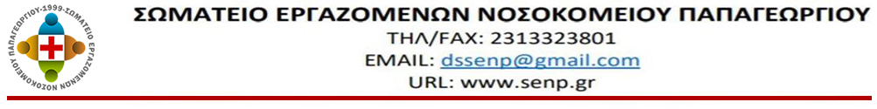

Α Ν Α Κ Ο Ι Ν Ω Σ Η – ΔΕΛΤΙΟ ΤΥΠΟΥ

Εμείς οι εργαζόμενοι στο χώρο της υγείας που για πολλούς θεωρούμαστε “ήρωες” αναγνωρίζουμε πρώτοι από όλους ότι καθήκον και υποχρέωσή μας προς το λαό είναι να ανταποκριθούμε στη πρόκληση της πανδημίας.
Γνωρίζουμε επίσης ότι για άλλη μία φορά, το Ε.Σ.Υ. έρχεται να αντιμετωπίσει τη νέα αυτή κατάσταση με αφοπλισμένους “μαχητές” και συστήματα.
Παρά τις αυταπάτες που τρέφουν κυβερνώντες και μέσα μαζικής ενημέρωσης για το ετοιμοπόλεμο σύστημα υγείας, οι ίδιοι που μας κουνούσαν το δάχτυλο όλα αυτά τα χρόνια και μας έφεραν σε αυτή την κατάσταση, οι ίδιοι τώρα γίνονται υπερθεματιστές της ανάγκης. Βαρεθήκαμε τα κούφια λόγια και τις υποσχέσεις. Βαρεθήκαμε να στοχοποιείται ο λαός, και “ως ατομική ευθύνη” να του φορτώνεται επί της ουσίας το βάρος της εξέλιξης της νόσου, αποσιωπώντας και παίρνοντας άφεση αμαρτιών για το ξεχαρβάλωμα της ΠΦΥ και όλου του ΕΣΥ.
Η υποχρηματοδότηση, η υποστελέχωση, διαχρονική διαδικασία, μας φέρνει αντιμέτωπους με πρωτόγνωρες καταστάσεις. Αλγεινά παραδείγματα αποτελούν οι αναπτυγμένες χώρες και τα συστήματα υγείας, στις οποίες η επιστημονική κοινότητα καλείται να αποφασίσει ποιοι δικαιούνται περαιτέρω φροντίδα και ποιοι όχι.
Ο λόγος έγκειται στο ότι η υγεία από αγαθό μετατρέπεται σε εμπόρευμα που κοστολογείται.
Εμείς οι εργαζόμενοι στο χώρο της υγείας μένουμε δυνατοί και με το λαό διεκδικούμε
- επαρκή μέτρα ατομικής προστασίας
- μαζικές προσλήψεις όλων των ειδικοτήτων στα νοσοκομεία και στην Πρωτοβάθμια φροντίδα υγείας
- άνοιγμα κρεβατιών ΜΕΘ
- μονιμοποίηση όλων των συμβασιούχων που εργάζονται στις δημόσιες δομές
- εξετάσεις των εργαζομένων στο δημόσιο φορέα για covid 19
- επίταξη του ιδιωτικού τομέα και όχι μόνο μπούκωμα με ζεστό χρήμα
- να ξαναλειτουργήσουν δημόσιες δομές που έκλεισαν
- Ιχνηλάτηση του πληθυσμού σύμφωνα με τις οδηγίες του ΠΟΥ
- να επεκταθούν τα επιδόματα βαρέων και ανθυγιεινών και να μειωθούν περαιτέρω τα όρια συνταξιοδότησης !

Ήδη στο νοσοκομείο μας καταγράφηκε το πρώτο θετικό κρούσμα σε εργαζόμενο…με τις σκέψεις μας κοντά στη συνάδελφο, σας καλούμε να σταθείτε όχι απλά χειροκροτητές της προσπάθειάς μας αλλά σύμμαχοι στον διαρκή αγώνα μας για δημόσια δωρεάν υγεία για όλους χωρίς περιορισμούς!
ΔΣ Σ.Ε.Ν.Π.

